Atelier de français - Texte documentaire

La ferme aquacole du Frioul

Compétence
- Lire silencieusement un texte littéraire ou documentaire et le comprendre (reformuler, résumer, répondre à des questions sur ce texte).

Objectifs
❶ Chercher une information dans un texte documentaire.
❷ Faire les liens nécessaires entre les différentes parties d’une page documentaire (titre, légende, illustration…).

Remarques
○ Il s’agit d’une activité autonome : l’enseignant invite les élèves à surmonter leur difficulté par les moyens habituels (relecture, utilisation du dictionnaire, demande d’aide à un camarade).
○ Les activités proposées dans cette fiche sont nombreuses et permettront aux élèves plus rapides de continuer à travailler sur la durée de la séance. L’enseignant ne s’attendra donc pas à ce que tous les élèves arrivent au bout de toutes les activités.
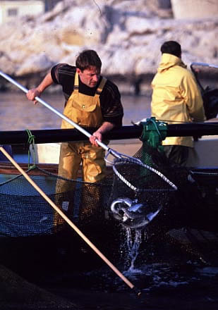
Atelier de lecture : lecture documentaire
La ferme aquacole du Frioul

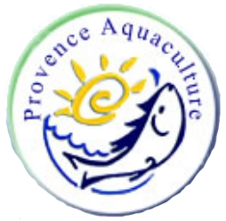
Qui sommes-nous ?
Créée en mai 1989, l’entreprise Provence Aquaculture élève des Loups (bars) et des Daurades royales dans une calanque des Iles du Frioul, à 3 miles nautiques de Marseille.

Le site servait depuis 1927 aux écaillers de Marseille pour y faire retremper leurs coquillages en raison de la qualité reconnue de ses eaux.

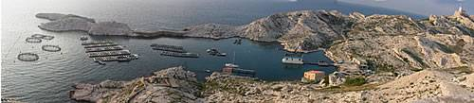
Où sommes-nous ?
Provence Aquaculture occupe une calanque de 2.2 hectares sur le domaine public maritime à 3 miles nautiques de Marseille.
Elle est située à plus de 4 Km au large de Marseille, au cœur d'une calanque appelée entre autres « Grande Brise », à l’est de l’île de Pomègues, dans l’Archipel du Frioul.
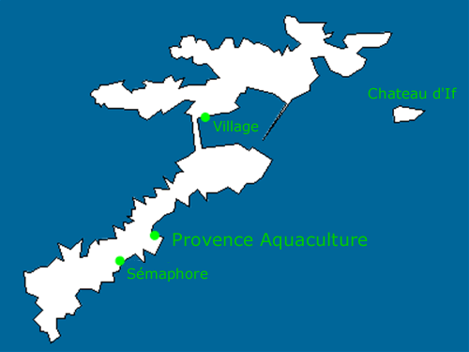
Ce dernier est composé de quatre îles se disposant selon une ligne Nord-Sud : les îles de Pomègues et de Ratonneau, reliés par la digue de Berry et de part et d’autre, l’île d’If et l’îlot de Tiboulen.
La calanque est protégée de la pleine mer au sud par une digue nommée « Petite Bouche », construite au XVIIème siècle.
La situation de la calanque préserve la ferme aquacole des tempêtes tout en assurant un bon renouvellement des eaux grâce à sa large ouverture à l'est.
De plus, la zone est sans activité industrielle, ni agricole et l'activité urbaine demeure faible, elle est donc faiblement exposée aux risques de pollutions.

Quels poissons élevons-nous ?
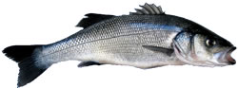
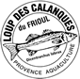
Le Loup (Dicentrarchus labrax)

Classe : Actinoptérygiens Ordre : Perciformes Famille : Serranidés

C’est un poisson côtier, fréquent surtout le long des côtes rocheuses battues par la mer et le long des plages de sables à vagues déferlantes.

Il se déplace en bancs.

Sa taille varie de 25 à 70 cm et peut atteindre exceptionnellement 1 m.

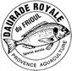
La Daurade royale (Sparus aurata)

Classe : Actinoptérygiens Ordre : Perciformes Famille : Sparidés

Son habitat se situe de la côte jusqu'à 60 mètres de profondeur. Dans la majorité des cas sur des fonds sableux entourés de roches couvertes d’algues ou bien sur des fonds coquillers vaseux.
Sa taille varie de 20 à 50 cm.

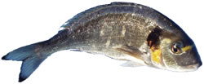

Des poissons bio.
Les poissons que nous élevons sont bio. Cela signifie que nous faisons attention à trois choses.
⇨ Respect de l'environnement.
⇨ Respect du bien être animal.
⇨ Respect du consommateur.
Que mange un poisson bio ?
Une alimentation saine faite de farines de poissons issues
de pêches gérées par quotas pour préserver les ressources
naturelles et dont la qualité est contrôlée et certifiée, de
végétaux issues de l'agriculture biologique et garantis sans
OGM, de vitamines et de minéraux.

Comment s'élève un poisson bio ?
Des techniques d'élevage respectueuses de l'animal et de son
environnement : les poissons sont peu nombreux au même
endroit, pour un meilleur confort de l'animal ; les eaux sont
d’excellente qualité.

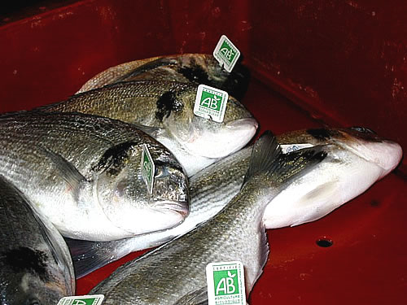

1 – Quel est le nom de la société qui élève des poissons au Frioul ?
2 – Depuis quand cette société existe-t-elle ?
3 – Sur quelle île se situe l’élevage ?
4 – Quelle digue protège l’élevage des tempêtes ?
5 – Quelles sont les deux sortes de poissons qu’élève cette entreprise ?
6 – L’un des poissons se déplace en « bancs ». Explique ce que cela signifie (aide-toi de ton dictionnaire).
7 – Quel poisson peut mesurer 65 cm ?
8 – Quelles sont les trois choses auxquelles doit faire attention un élevage bio ?
9 – Que fait cet élevage pour le confort des poissons ?
10 – Que mangent les poissons de cet élevage ?

Atelier de lecture : lecture documentaire
La ferme aquacole du Frioul
Corrigé

1 – La société qui élève des poissons au Frioul s’appelle Provence Aquaculture.

2 – Cette société existe depuis mai 1989.

3 – L’élevage se situe sur l’île de Pomègues.

4 – La digue qui protège l’élevage des tempêtes est la digue « Petite Bouche ».

5 – Cette entreprise élève des loups et des daurades royales.

6 – Des poissons qui se déplacent en bancs se déplacent en groupe, tous ensemble.

7 – Le poisson qui peut mesurer 65 cm est le loup.

8 – Un élevage bio doit faire attention à l’environnement, au bien être de l’animal et au consommateur.

9 – Pour le confort des poissons, l’élevage met peu de poissons ensemble.

10 – Les poissons de cet élevage mangent de la farine de poissons, des végétaux, des vitamines et des minéraux.

Atelier de lecture : lecture documentaire
La ferme aquacole du Frioul
Corrigé

1 – La société qui élève des poissons au Frioul s’appelle Provence Aquaculture.

2 – Cette société existe depuis mai 1989.

3 – L’élevage se situe sur l’île de Pomègues.

4 – La digue qui protège l’élevage des tempêtes est la digue « Petite Bouche ».

5 – Cette entreprise élève des loups et des daurades royales.

6 – Des poissons qui se déplacent en bancs se déplacent en groupe, tous ensemble.

7 – Le poisson qui peut mesurer 65 cm est le loup.

8 – Un élevage bio doit faire attention à l’environnement, au bien être de l’animal et au consommateur.

9 – Pour le confort des poissons, l’élevage met peu de poissons ensemble.

10 – Les poissons de cet élevage mangent de la farine de poissons, des végétaux, des vitamines et des minéraux.

Atelier de lecture : lecture documentaire
La ferme aquacole du Frioul
Corrigé

1 – La société qui élève des poissons au Frioul s’appelle Provence Aquaculture.

2 – Cette société existe depuis mai 1989.

3 – L’élevage se situe sur l’île de Pomègues.

4 – La digue qui protège l’élevage des tempêtes est la digue « Petite Bouche ».

5 – Cette entreprise élève des loups et des daurades royales.

6 – Des poissons qui se déplacent en bancs se déplacent en groupe, tous ensemble.

7 – Le poisson qui peut mesurer 65 cm est le loup.

8 – Un élevage bio doit faire attention à l’environnement, au bien être de l’animal et au consommateur.

9 – Pour le confort des poissons, l’élevage met peu de poissons ensemble.

10 – Les poissons de cet élevage mangent de la farine de poissons, des végétaux, des vitamines et des minéraux.

Atelier de lecture : lecture documentaire
La ferme aquacole du Frioul
Corrigé

1 – La société qui élève des poissons au Frioul s’appelle Provence Aquaculture.

2 – Cette société existe depuis mai 1989.

3 – L’élevage se situe sur l’île de Pomègues.

4 – La digue qui protège l’élevage des tempêtes est la digue « Petite Bouche ».

5 – Cette entreprise élève des loups et des daurades royales.

6 – Des poissons qui se déplacent en bancs se déplacent en groupe, tous ensemble.

7 – Le poisson qui peut mesurer 65 cm est le loup.

8 – Un élevage bio doit faire attention à l’environnement, au bien être de l’animal et au consommateur.

9 – Pour le confort des poissons, l’élevage met peu de poissons ensemble.

10 – Les poissons de cet élevage mangent de la farine de poissons, des végétaux, des vitamines et des minéraux.

